

PrÉscolaire

Semaine du 15 juin 2020

Thème : J’aime l’eau 1

Information aux parents 1

Jouer dans l’eau à l’extérieur 2

Information aux parents 2

Se laver, c’est la santé 3

Information aux parents 3

Flotte ou coule ? 4

Information aux parents 4

Histoires et chansons d’eau dans mon bateau 5

Information aux parents 5

Une bonne barbotine 6

Information aux parents 6

Activités additionnelles ajoutées par ton enseignante 7

Activités additionnelles ajoutées par ton orthopédagogue 9

Activités additionnelles ajoutées par tes enseignants en éducation physique 16

Thème : J’aime l’eau

Suggestions d’activités

|  |
| --- |
| Information aux parents  Depuis quelques semaines, vous demeurez en confinement à la maison et votre enfant a sûrement hâte de poursuivre ses activités. Cela fait partie de la situation particulière que vous vivez avec votre enfant. Vous avez installé une routine et un rythme familial dans le cadre desquels votre enfant a réalisé plusieurs activités. Cette semaine, les activités proposées mettent en valeur les préférences de votre enfant, sur le thème de l’eau.  À propos de l’activité  UN ENFANT QUI JOUE EST UN ENFANT QUI APPREND.  Nous vous rappelons que le jeu demeure pour votre enfant le meilleur moyen d’apprendre, en plus de lui procurer du plaisir et de chasser l’ennui. |

Jouer dans l’eau à l’extérieur

Cette activité permettra à votre enfant de développer sa coordination et ses capacités motrices.

|  |  |  |
| --- | --- | --- |
| Information aux parents  À propos de l’activité   |  |  | | --- | --- | | L’activité pourrait être :   * Jeux d’eau * Baignade * Demander à votre enfant d’arroser les plantes, semis, potager ou les fleurs * Bac d’eau et jouets de plastique pour jouer dans l’eau et occcuper ses mains | Natation à l'aquabulle | Ecole Sainte-Marie Ahuillé |  * Jeu du pompier : faire une empilade de gobelets de plastique et utiliser des pistolets à eau pour faire tomber les gobelets. * Mélanger eau et sable pour faire des châteaux * Course aux éponges : 2 seaux placés à une certaine distance dont un rempli d’eau. L’enfant doit remplir le plus possible le seau vide en utilisant son éponge dans un temps donné. * Si vous avez à la maison un ensemble de jeu pour pêcher des poissons avec une canne à pêche aimantée, vous pouvez jouer dehors en mettant les poissons dans un bac rempli d’eau. |

Se laver, c’est la santé

Cette activité permettra à votre enfant de mieux se connaître les bonnes méthodes d’hygiène personnelle.

|  |  |  |
| --- | --- | --- |
| Information aux parents  À propos de l’activité  Les activités suivantes consistent à sensibiliser votre enfant à bien se laver les mains et à acquérir de bonnes habitudes d’hygiène personnelle.  Fabriquez ensemble un horaire type imagé d’une journée à la maison.   * Ajoutez-y des images de petites mains à chaque moment où votre enfant devra se laver les mains (ex. : avant et après les repas, en arrivant de l’extérieur). * Expliquez-lui qu’il devra se laver les mains aussi à d’autres moments de la journée (ex. : après s’être mouché, après être allé à la toilette, après avoir caressé son animal domestique, après avoir fait de la peinture ou du bricolage, quand ses mains sont sales).   Créez ensemble un tableau de motivation hebdomadaire pour encourager votre enfant à bien laver ses mains à chaque jour. Ainsi, il fera cet apprentissage d’une manière positive et gardera des traces des dernières journées pour mieux se motiver.  Proposez à votre enfant de faire des expériences surprenantes pour lui faire prendre conscience de l’importance de laver ses mains en les savonnant bien.   |  |  | | --- | --- | | Matériel nécessaire :  Un récipient contenant des paillettes  Un bol blanc rempli d’eau  Du poivre  Du liquide à vaisselle  Consignes :  Cliquez [ici](https://safeYouTube.net/w/SzkK) pour la marche à suivre.  Quelques liens intéressants :  Passe-Partout [*Se laver*](https://zonevideo.telequebec.tv/media/44603/se-laver/passe-partout) | Mains À Laver Hygiène - Images vectorielles gratuites sur Pixabay |   Pour une affiche et des conseils sur le site [*Naître et grandir*](https://naitreetgrandir.com/fr/sante/lavage-mains/)  Pour proposer à votre enfant des [jeux rigolos à faire à l’heure du bain](https://naitreetgrandir.com/blogue/2017/02/24/des-jeux-rigolos-a-heure-du-bain/) |

Flotte ou coule ?

En réalisant cette activité, votre enfant développe sa curiosité et son esprit scientifique. Il observe, anticipe et expérimente.

|  |  |  |  |
| --- | --- | --- | --- |
| Information aux parents  À propos de l’activité  Cette activité de science peut être vécue avec le matériel de votre choix :   * dans un bac ou un seau rempli d’eau à l’extérieur ou * dans le lavabo ou dans le bain rempli d’eau à la maison.   Proposez à votre enfant de trouver des objets dans la maison ou à l’extérieur pour faire une expérience. En voici des exemples :   |  |  |  | | --- | --- | --- | | * Un bloc légo * Un crayon * Un peigne * Un caillou * Un élastique * Une cuillère * Un morceau de carton * Un bouchon de liège * Une clé * Un sou * Une bille * Une bouteille de plastique vide | EEDD-EAU-CCMortagne - Flottaison et densité | EEDD-EAU-CCMortagne - Flottaison et densité |   Pour chaque objet, avant de le mettre dans l’eau, demandez à votre enfant de faire des hypothèses : d’après toi, cet objet va-t-il flotter ou couler ?  Faites-lui faire l’expérience.  Comparez ensuite l’hypothèse avec le résultat pour chaque objet. Vous pouvez lui expliquer que l’erreur fait partie du processus d’apprentissage et que les grands scientifiques aussi font parfois de mauvaises prédictions. Le but est de faire des découvertes tout en s’amusant. |

Histoires et chansons d’eau dans mon bateau

En réalisant cette activité, votre enfant développe son langage, joue à faire des rimes, en plus d’acquérir des connaissances sur l’eau et de développer sa motricité fine.

|  |  |  |  |  |  |  |
| --- | --- | --- | --- | --- | --- | --- |
| Information aux parents  À propos de l’activité  Pour en apprendre davantage sur le cycle de l’eau, sur cette précieuse ressource, pour se faire raconter une histoire, pour chanter des chansons et jouer à faire des rimes, c’est par ici :   |  |  |  | | --- | --- | --- | | * Regardez [*L’eau c’est la vie*](https://safeYouTube.net/w/a5kK) * Regardez [*Le cycle de l’eau domestique*](https://safeYouTube.net/w/E3kK) * Regardez [*Le voyage d’une goutte d’eau*](https://safeYouTube.net/w/Q5kK) * Chantez [*L’eau c’est de l’or* (Henri Dès)](https://safeYouTube.net/w/06kK) * Chantez [*Un petit canard au bord de l’eau*](https://safeYouTube.net/w/b7kK) * Chantez [*Les poissons* (Passe-Partout)](https://zonevideo.telequebec.tv/media/45952/les-poissons/passe-partout) * Écoutez l’histoire [*Le vilain petit canard*](https://safeYouTube.net/w/67kK) * Jouez à [*faire des rimes en « o »*](https://safeYouTube.net/w/U7kK) | Cartes des rimes - conscience phonologique | Jeux de rimes, Jeux ...  (Image du jeu pour trouver les rimes en « o » : Pinterest) | | | * Proposez ensuite à votre enfant de s’amuser à dessiner un bateau à voile. * Il aura besoin d’une feuille blanche et d’un crayon de plomb. * Cliquez sur [ce lien](https://safeYouTube.net/w/N2kK) pour suivre chacune des étapes. | | Comment dessiner un bateau à voile ? - YouTube | |

Une bonne barbotine

En réalisant cette activité, votre enfant développe ses capacités à mesurer des quantités et à découvrir des aliments bons pour sa santé.

|  |  |  |
| --- | --- | --- |
| Information aux parents  À propos de l’activité  Il vous est proposé d’encourager votre enfant à faire une recette de barbotine pour se rafraîchir tout en consommant des aliments bons pour sa santé.  Vous pouvez aussi lui montrer comment utiliser une tasse à mesurer et lui permettre de s’exprimer sur ses goûts et ses connaissances :   |  |  | | --- | --- | | Quels sont tes fruits préférés?  Connais-tu le nom de l’arbre dans lequel ils poussent?  Connais-tu la différence entre les fruits et les légumes?  Connais-tu des aliments bons pour la santé?  Connais-tu des aliments mauvais pour la santé?  Sais-tu comment faire de la glace?  Sais-tu utiliser une tasse à mesurer?  Peux-tu me montrer les chiffres suivants…? | Sirop pour barbotine ( slush ) - Lime |   Ingrédients :  2 tasses de fruits de votre choix (frais ou congelés) coupés et pelés  ½ tasse de glaçons  Un peu de jus de citron  2 tasses d’eau gazeuse  Consignes :  Mélangez le tout dans un mélangeur à puissance élevée et dégustez. Bon été ! |

Source : Activités proposées par Mélissa Gagnon/École Saint-Bernard/Commission scolaire de la Capitale

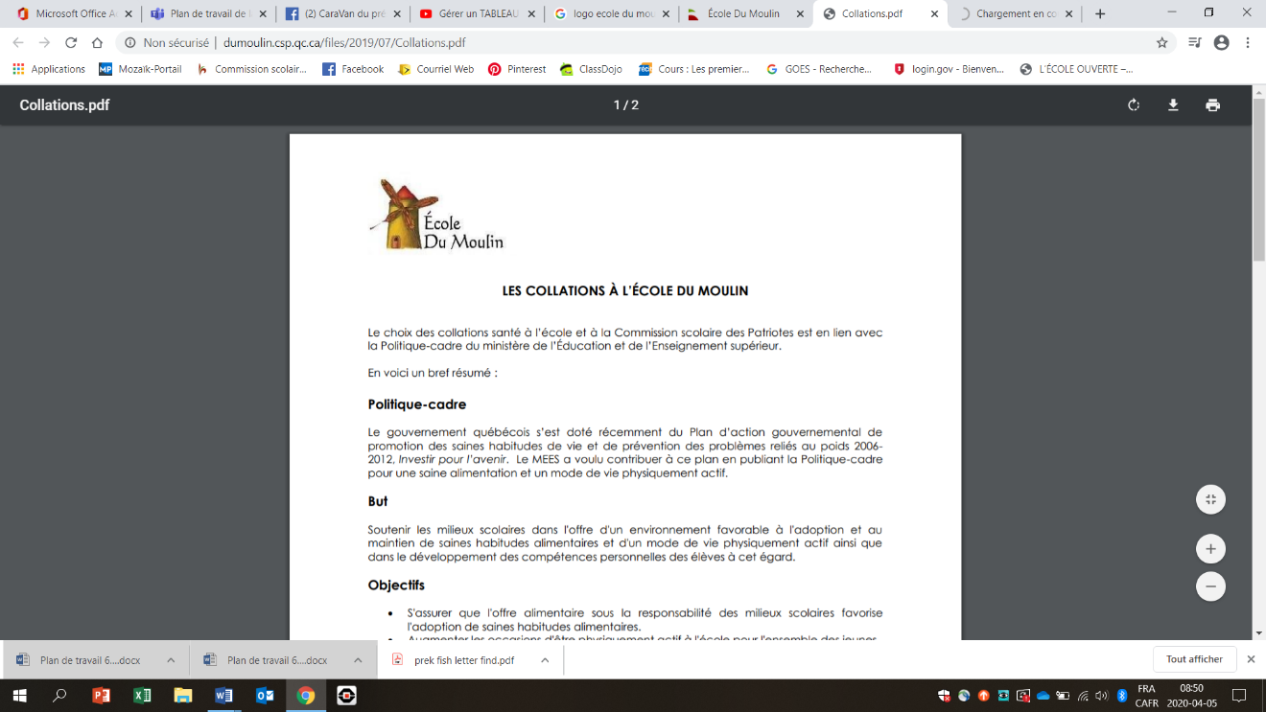

**Plan de travail 15 juin au 23 juin 2020**

**École Du moulin**

|  |  |
| --- | --- |
| **Compétence 1**  Agir sur le plan sensoriel et moteur    Profiter de l’ouverture des parcs pour aller jouer dehors !  Poursuivre le cahier Pirouette.  Visionner les capsules sur les tracés (arbre-escargot-avion) envoyées par courriel. | **Compétence 2**  Affirmer sa personnalité |
| **Compétence 3**  Entrer en relation avec les autres | **Compétence 4**  Communiquer  [Jeu de fusion](https://www.youtube.com/watch?v=KfdWBiX_Q-I) |
| **Compétence 5**  Construire sa compréhension du monde  Faire la page du S-Z-J-T-P-D-K dans le cahier d’Abi après avoir visionné la capsule de la lettre envoyée par courriel. | **Compétence 6**  Mener à terme un projet/activité |

Voici les apprentissages qui faciliteraient le passage de la maternelle vers la première année.

À pratiquer le plus souvent possible !

Français :

Se familiariser avec le nom et le son des lettres suivantes : i-o-u-a-m-l-v-n-r-e-f-z-j-t-p-d-k

Jouer avec les rimes, les syllabes, jouer à écrire des mots au son (exemple : oto pour auto, foto pour photo)

Comme référence, voir les trousses pédagogiques du 1er et du 15 juin.

Mathématiques :

Se familiariser avec les nombres de 1 à 20.

Jouer à dénombrer (compter des objets).

Associer une quantité à un chiffre (exemple : *** pour 3 étoiles).

Jouer à des jeux de société, aux cartes, manipuler de petits objets (motricité fine), attraper/frapper un ballon, etc.

Pour des idées, voir les trousses pédagogiques dans les archives du site de l’école Du moulin.

Merci pour votre précieuse collaboration,

Les enseignantes du préscolaire

**Chers parents,**

**Pour terminer cette année scolaire très particulière, je vous envoie un petit document de pistes d’intervention. Vous pourrez ainsi vous amuser au cours de l’été tout en préparant votre enfant à la 1e année.**

**Au plaisir de se revoir en septembre.**

**Bon été !**



**Marie-Ève Grenier**

**Orthopédagogue**

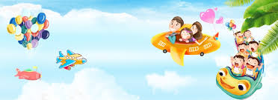

***Pistes d’intervention à l’intention des parents***

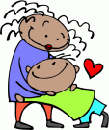

**Pistes d’intervention à l’intention des parents**

Dans le but de préparer adéquatement votre enfant pour la première année, voici une série d’exercices visant le développement de la conscience phonologique. Il s’agit de rendre l’enfant conscient que les mots sont composés de sons.

Des études démontrent que les enfants habiles à percevoir et à identifier des syllabes et des sons réussiront plus facilement en lecture.

Ces activités doivent toujours être présentées sous forme de jeux. Elles peuvent se faire à l’heure du bain, lors d’une promenade en voiture, à la table du repas ou durant une période où l’enfant semble réceptif.

Soyez imaginatif!

[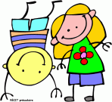](http://recitpresco.qc.ca/sites/default/files/imagecache/grand/album/jeux/pirouette-recitpresco-clr.gif)

[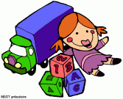](http://recitpresco.qc.ca/sites/default/files/imagecache/grand/album/a-lecole/jeux-libres-recitpresco-clr.gif)

**Activités :**

1. Avec les noms des membres de la parenté, demander à votre enfant d’identifier la personne à laquelle vous pensez.

* **Ex. :**
* Je pense à JJJJ… Elle habite à St-Colomban.
* Je pense à MMM… Elle aime beaucoup les chats.
* Je pense à SSSS… Il est sportif.
* Je pense à LLLL… C’est ton chien.
* Continuez! À vous maintenant…!
* ***\*Ce travail peut être plus difficile pour votre enfant. Ne pas oublier de toujours présenter ces activités sous forme de jeux.***

**Les syllabes**

1. Faire taper dans les mains le nombre de syllabes entendues dans un mot.

* C:\Users\mottbrig\AppData\Local\Microsoft\Windows\Temporary Internet Files\Content.IE5\CFJU6R4R\MC900429803[1].wmf**Ex. :**
* chapeau / cha-peau = 2 coups
* macaroni / ma-ca-ro-ni = 4 coups
* pantalon / pan-ta-lon = 3 coups
* chat / chat = 1 coup

[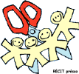](http://recitpresco.qc.ca/sites/default/files/imagecache/grand/album/arts-plastiques/decoupage-recitpresco-v.gif)

1. Découper des images dans une revue, des journaux ou un catalogue.

Classer ces images selon le nombre de syllabes entendues.

EX. : rose (ro/se)

* 1 syllabe : chat, fleur, pot, pomme, cœur, soeur…
* 2 syllabes : tapis, lapin, maison, château, cochon…
* 3 syllabes : lavabo, dinosaure, spaghetti, pantalon…
* 4 syllabes : ventilateur, ordinateur, télévision, rhinocéros…

[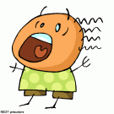](http://recitpresco.qc.ca/sites/default/files/imagecache/grand/album/les-emotions/peur-recitpresco-clr.gif)

* **Les rimes**

1. L’enfant doit trouver le seul mot qui rime avec le mot-vedette dans une série de mots. (la rime d’un mot se situe à la fin du mot)

EX. : bateau-chapeau

|  |  |  |  |
| --- | --- | --- | --- |
| sa***pin*** | poule | la***pin*** | table |
| re***nard*** | ca***nard*** | mouche | cheval |
| chans***on*** | clé | coch***on*** | enfant |
| chap***eau*** | ballon | pomme | mart***eau*** |
| l***oup*** | chaise | mouton | p***ou*** |
| parf***um*** | br***un*** | auto | pluie |
| anan***as*** | carotte | poire | r***at*** |

1. Faire trouver oralement à votre enfant des mots qui riment avec un son-vedette.

**Ex.**: Prendre un objet que l’enfant connait bien :

**chapeau = son  « o »**

* **Lavabo, pinceau, bureau, auto, radio, robot, gâteau, manteau, vélo…**
* **fleur= son « eur »**
* **chaleur, odeur, cœur, soeur, bonheur, peur, heure, coiffeur, penseur…**

[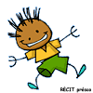](http://recitpresco.qc.ca/sites/default/files/imagecache/grand/album/les-emotions/joie-recitpresco.gif)3. Tout en jouant, construire des phrases rigolotes avec un son identique dans la phrase.

Le parent commence la phrase et l’enfant la termine.

**Ex. :** Son « **i** »

**Le parent dit** : La souris mange du : ……… **à l’enfant de trouver** : riz

brocoli

biscuits

macaroni…

Son «  **O**»

**Le parent dit** : Le crapaud saute dans le : ………**à l’enfant de trouver** : gâteau

chapeau

lavabo…

4. Faire des rimes avec les prénoms : (utiliser les noms de la parenté, amis…)

**Ex. :** Sophie…………………tapis

Laura…………………..ananas

Manon…………………mouton

**Les phonèmes**

***\*Le phonème est le bruit que fait la lettre et non le nom de la lettre.***

**Ex. :**

* fffffffffff ………..ne pas dire « èf »
* sssssssssss…………ne pas dire «  ès »
* rrrrrrrrrrr…………et non « èr »

1. Demander à votre enfant d’identifier le bruit qu’il entend **au début** du mot.

Accentuer le premier son en prononçant le mot.

[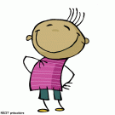](http://recitpresco.qc.ca/sites/default/files/imagecache/grand/album/les-emotions/fier-recitpresco-clr.gif)**Ex**. :

* ffffffffarine ……………j’entends le son « **f**» (bruit de la lettre au début du mot)
* mmmmmagie………………..j’entends le son «**m** »
* llllllllllllllapin…………………j’entends le son «**l** »
* ssssssssssapin…………... j’entends le son «**s** »
* rrrrrrrrradio……………….j’entends le son «**o »**
* vvvvvvvvvent…………………j’entends le son «**v »**

**\*N.B. : Commencer par les phonèmes que l’on peut « *étirer* » comme les sons : *ch, j, f, v, s, z, m, r***

[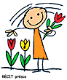](http://recitpresco.qc.ca/sites/default/files/imagecache/grand/album/ete/jardinage-recitpresco.gif)

*Amusez-vous bien et bon été !*

Bonjour chers parents!

Ce message s’adresse à votre enfant afin que vous puissiez lui lire.

En ce moment, si nous étions à l’école vous seriez en train de faire **6 ateliers à l’extérieur.**

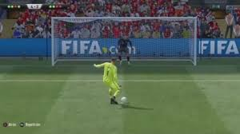**Atelier 1 : La coupe du monde**

Matériel : un but et un ballon

Objectif : Exécuter un tir de pénalité contre un gardien.

Variante : Changer les rôles

Illustration :

**Atelier 2 : Le lancer baseball**

Matériel : Ensemble de jeu avec la palette de disque rose et verte et la balle velcro

Objectif : Lancer et attraper avec un partenaire.

Variante : Varier la hauteur de votre lancer ou la distance entre votre partenaire.

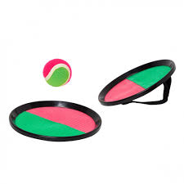Illustration :

**Atelier 3 : Les habilités**

Matériel : un cornet et une balle, raquette balle et la fraise pour le cloche-pied

Objectif : Travailler la coordination manuelle et visuelle

Variante : Changer la main ou le pied en action

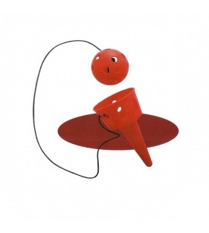Illustration : 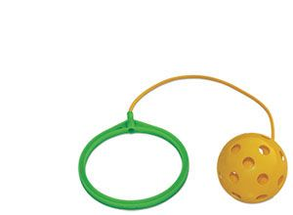 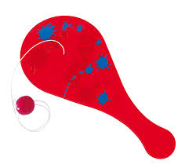

**Atelier 4 : Les sauts**

Matériel : Grande corde, corde à sauter et élastique

Objectif : Enchaîner des sauts consécutifs sans s’accrocher

Variante : Varier les sauts : avant, arrière, sur une jambe

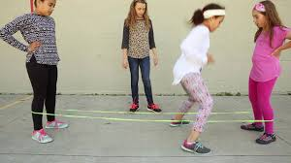Illustration :

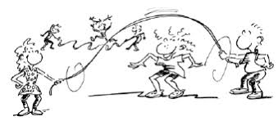

**Atelier 5 : Le mini putt**

Matériel : Ensemble de mini putt (deux bâtons, deux balles et un drapeau)

Objectif : Frapper la balle en moins de coup possible jusqu’au drapeau

Variante : Changer l’endroit de départ

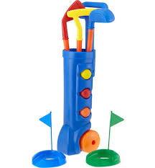Illustration :

**Atelier 6 : Le football ou le frisbee**

Matériel : Ballon de football ou frisbee

Objectif : Se lancer l’objet en duo et essayer d’avoir plusieurs échanges sans faire tomber l’objet au sol.

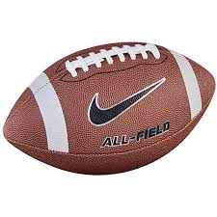Variante : Changer d’objet

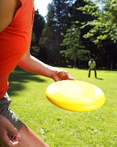Illustration :